Qual dos seguintes sólidos não é um poliedro?
1
[A] | 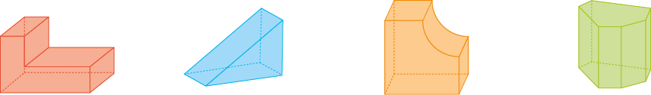 | [B] |  | [C] |  | [D]
Na figura está representada uma pirâmide.
2
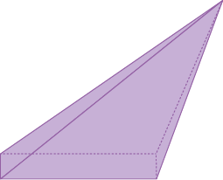
2.1 Identifica a pirâmide representada.
2.2 A pirâmide é reta ou oblíqua? Justifica a tua resposta.
2.3 Indica um prisma que tenha em comum com esta pirâmide:
a) o número de faces;
b) o número de faces laterais.
2.4 Existe algum prisma com o mesmo número de vértices desta pirâmide? E com o mesmo número de arestas? Justifica a tua resposta.
Na figura está representada a planificação da superfície lateral de uma pirâmide, constituída por triângulos.
3
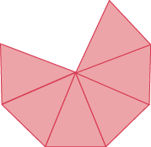
3.1 Indica o polígono da base da pirâmide.
3.2 Quantos vértices tem a pirâmide?
3.3 Qual é o número de arestas da pirâmide?
[A] 12 | [B] 14 | [C] 16 | [D] 18

Quantos vértices, arestas e faces tem um prisma hexagonal?
4
Na figura está representada a planificação de um prisma.
5
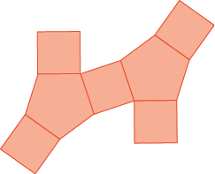
5.1 Qual é o polígono da base deste prisma?
5.2 Quantos vértices, arestas e faces tem este prisma?
Um prisma tem 111 arestas.
6
6.1 Quantos vértices tem o prisma?
6.2 Quantas faces laterais tem o prisma?
A base de uma pirâmide é um polígono com 22 arestas.
7
7.1 Quantas faces tem a pirâmide?
7.2 Quantas arestas tem a pirâmide?
Indica o sólido geométrico que se pode construir com cada uma das seguintes planificações.
8
8.1 | 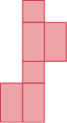 | 8.2 | 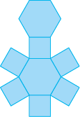 | 8.3 |  | 8.4 |  | 8.5 | 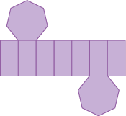

A Eduarda uniu as bases de duas pirâmides quadrangulares iguais, obtendo um novo sólido.
Indica o número de faces, de vértices e de arestas desse novo sólido.
9
Na figura estão representados um antiprisma e uma bipirâmide.
10
Poliedro 1 | Poliedro 2
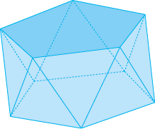 | 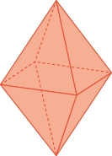
10.1 Qual das seguintes afirmações é falsa?
[A] O poliedro 1 tem 10 vértices.

[B] O poliedro 2 tem 12 arestas.

[C] O poliedro 1 é um antiprisma hexagonal.

[D] O poliedro 2 é uma bipirâmide quadrangular.

10.2 Comenta a seguinte afirmação: “O antiprisma tem mais duas faces triangulares do que a bipirâmide”.
Um determinado prisma tem 21 arestas.
A base desse prisma também é a base de uma pirâmide.
Quantos vértices tem essa pirâmide?
11
Observa o dado seguinte, em que a soma dos números das faces opostas é igual a sete.
Quais são os números representados pelas letras A, B e C?
12
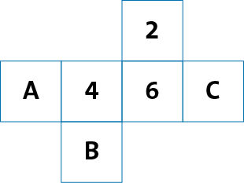
Questão | 1. | 2.1 | 2.2 | 2.3  a) | 2.3  b) | 2.4 | 3.1 | 3.2 | 3.3 | 4. | 5.1 | 5.2 | 6.1
Cotação | 5 | 3 | 5 | 4 | 4 | 5 | 3 | 3 | 5 | 5 | 3 | 5 | 4
Questão | 6.2 | 7.1 | 7.2 | 8.1 | 8.2 | 8.3 | 8.4 | 8.5 | 9. | 10.1 | 10.2 | 11. | 12.
Cotação | 4 | 4 | 4 | 2 | 2 | 2 | 2 | 2 | 5 | 5 | 4 | 5 | 5

